ВОПРОСЫ К ЗАЧЕТУ ПО ОРГАНИЧЕСКОЙ ХИМИИ
1) Органическая химия – это химия соединений углерода.
Классы органических соединений:
2) Углеводороды – это органические соединения, состоящие из атомов углерода и водорода:
СН₄ | метан
CH₃−CH₃ | этан
CH₂=CH₂ | этен (этилен)
CH≡CH | этин (ацетилен)
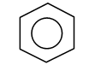 | бензол

3) Спирты – это производные углеводородов, содержащие гидроксильную группу –ОН:
СН₃ОН | метанол (метиловый спирт)
СН₃–СН₂ОН | этанол (этиловый спирт)
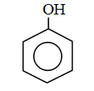 | фенол (оксибензол)

4) Альдегиды и кетоны являются производными углеводородов, которые содержат карбонильную (оксо-) группу >С=О.
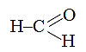 | метаналь (муравьиный альдегид)
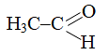 | этаналь (уксусный альдегид)
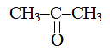 | пропанон (ацетон)
5) Карбоновыми кислотами называются соединения, содержащие карбоксильную группу –СООН:
НСООН | метановая к-та (муравьиная)
CH₃CООН | этановая к-та (уксусная)
С₁₇Н₃₅СООН | октадекановая к-та (стеариновая)
С₁₇Н₃₃СООН | октадеценовая к-та (олеиновая)

6) Жиры – смеси сложных эфиров трехатомного спирта глицерина и высших карбоновых кислот.

Классификация жиров
- По происхождению жиры делятся на животные и растительные (масла). К животным жирам относятся говяжий, бараний жир, свиное сало, сливочное масло. Растительными жирами являются подсолнечное, оливковое, соевое, кукурузное, льняное, конопляное и др.
2. По физическому состоянию различают твердые и жидкие жиры (масла). Животные жиры, как правило, твердые, а растительные – жидкие. Исключением является жидкий рыбий жир и твердое масло какао.
3. По кислотному составу жиры очень разнообразны. В состав твердых жиров (животного происхождения) в большем количестве входят предельные высшие кислоты:
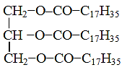
тристеарин (твердый жир)
В жидких жирах (растительного происхождения) в большем количестве содержатся непредельные кислоты:
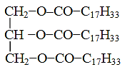
триолеин (жидкий жир)
7) Углеводы – это многоатомные альдегидо- или кетоноспирты.
Классификация углеводов:
- Моносахариды:
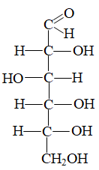
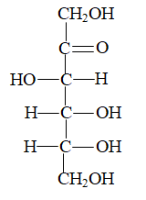

глюкоза фруктоза

- Дисахариды:
- мальтоза (солодовый сахар) состоит из 2-х молекул глюкозы;
- лактоза (молочный сахар) состоит из глюкозы и галактозы;
- сахароза (свекловичный или тростниковый сахар) состоит из глюкозы и фруктозы.
- Полисахариды:
- Крахмал – образуется в зеленых листьях растений в результате фотосинтеза и, как резервное питательное вещество, накапливается в семенах, клубнях, корнях, тканях.
- Гликоген – животный крахмал, имеет более разветвленное строение сходное с растительным крахмалом.
- Клетчатка (целлюлоза) образует стенки растительных клеток.
Крахмал, гликоген и клетчатка состоят из глюкозы.

8) Аминокислоты – гетерофункциональные соединения, содержащие карбоксильную группу -СООН и аминогруппу -NH₂:

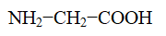 | глицин
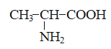 | аланин
Аминокислоты взаимодействуют друг с другом, образуя первичную структуру белка:
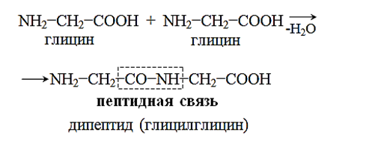
9) Белки – это высокомолекулярные азотсодержащие органические соединения, молекулы которых построены из остатков α-аминокислот, соединенных пептидными связями.
По составу белки делят на:
- простые – протеины, состоящие только из α-аминокислот (глобулин белка куриного яйца);
- сложные – протеиды, построенные из α-аминокислот и небелковой части. Например: нуклеопротеиды содержат нуклеиновые кислоты (ДНК, РНК).
- Нуклеиновые кислоты – это сложные высокомолекулярные соединения, содержащиеся в ядрах живых клеток, где они связаны с белками в нуклеопротеиды (сложные белки).
Нуклеиновые кислоты делятся на два больших класса:
- Дезоксирибонуклеиновые кислоты (ДНК). ДНК отвечают за передачу наследственной информации.
- Рибонуклеиновые кислоты (РНК). РНК отвечают за синтез белка.

